Presseinformation
Revolutionerende brusernyhed med helt ny stråletype
AXOR ShowerHeaven 1200/300 4jet: Brusebad i en ny dimension
Hasselager, oktober 2017. Iscenesættelse af vand i et puristisk design i elegant samspil med den højeste ingeniørkunst: En bruserstråle, der aldrig er set før, er blevet perfektioneret gennem flere års forskning og fuldender den enestående hyldest til elementet vand. Et designprodukt til krop, sjæl og rum. AXOR ShowerHeaven 1200/300 4jet er skabt i samarbejde med Phoenix Design fra Stuttgart og er nu leveringsklar.
Vandets store scene
Brusebad i nye dimensioner med den største udstråling: AXOR ShowerHeaven imponerer med en 1,2 meter lang og 30 centimeter bred stråleflade af kvalitetsmetal. Med fire udfoldelige klapper og integreret lys er den ikke blot en stor scene for vandet men også en ny arketype i bruseren. Tre stråletyper giver en luksuriøs bruseroplevelse: den koncentrerede mono-stråle i midten, den store Rain-stråle og Body-strålerne med den unikke, nye PowderRain. Fra afslappet massage over velværeregn til en blid finregn – med AXOR ShowerHeaven 1200 kan strålerne vælges enkeltvis eller samtidig, og de skaber en spektakulær sanseoplevelse.
PowderRain: blidt indhyllet af hver en dråbe
Den nye stråletype PowderRain er udviklet af AXOR efter omfattende forskning, og den byder på en oplevelse, som aldrig før har været mulig. Fine silikonedyser præcist fordelt på AXOR ShowerHeavens fire udfoldelige klapper former vandet til blide dråber, der føles som silke på huden. Blød, lydsvag og alligevel kraftig. Strålen kan kun opleves i brusere fra AXOR.
„AXOR ShowerHeaven er det ypperste i brusebadet. Den er en stor scene for vandet; en storartet flade, der sørger for en luksuriøs oplevelse med samspillet mellem perfekt afstemte stråletyper. Hver eneste del er af højeste kvalitet med præcis, perfekt justeret teknik bagved. Produkter som dette er resultatet af vores kompromisløse stræben efter perfektion i design, fremstilling og funktion,” forklarer Silke Giessler, marketingchef for AXOR.
Flere brusernyheder fra AXOR
Også den nye AXOR hovedbruser 350 1jet i cirkulært design byder på stråletypen PowderRain. Det er den bedste håndværkskunst, der også fås i kombination med termostat, glashylde og stavhåndbruser i form af AXOR Showerpipe 800. AXOR nyhederne til brusebadet tæller derudover også firkantede hovedbrusere og AXOR termostat 800 med Select-teknologi og glashylde.
AXOR udvikler, konstruerer og producerer vandhaner, brusere og tilbehør til luksuriøse badeværelser og køkkener - til perfektion. Særlige, avantgarde produkter og kollektioner skabes på højeste æstetiske og tekniske niveau. Nogle af dem ses i dag som klassikere inden for badeværelsesdesign. Fælles for dem alle er, at de følger tanken "Form follows Perfection": Produktudviklingen er først færdig, når der ikke er mere at tilføje eller fjerne. Gennem mere end 20 år er toneangivende designobjekter blevet udviklet efter denne opskrift i samarbejde med nogle af verdens største designere, bl.a. Philippe Starck, Antonio Citterio, Jean-Marie Massaud og Patricia Urquiola. AXOR er et mærke i Hansgrohe Group.
Læs mere om mærket AXOR på:
www.facebook.com/axor.design www.twitter.com/Hansgrohe_PR
www.instagram.com/_u/axor_nordic

#AXOR
#FORMFOLLOWSPERFECTION

Sanitetsbranchens designleder
I den aktuelle Ranking fra det Internationale Forum Design (iF) af de bedste virksomheder i verden når det handler om design, ligger Hansgrohe SE på en 6. plads ud af ca. 2.000 virksomheder. Med 1.040 point overhaler armatur- og bruserspecialisten fra Schiltach endda virksomheder som Audi, BMW og Apple og topper endnu en gang design-hitlisten for sanitetsbranchen.
www.hansgrohe.dk/design

Yderligere information: | Hansgrohe A/S  Marketingafdelingen  Merete Lykke Jensen  Tlf. 86 28 74 00  marketing@hansgrohe.dk  www.axor-design.com  www.hansgrohe.dk/axor

Billedoversigt
AXOR ShowerHeaven 1200 / 300 4jet
Download billeder i høj opløsning: www.mynewsdesk.com/dk/hansgrohe
Copyright alle billeder: AXOR / Hansgrohe SE
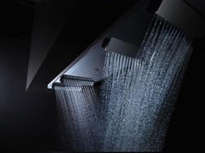 | 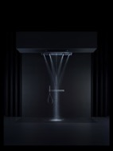 | 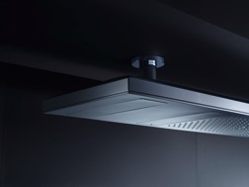
AXOR_ShowerHeaven 1200_Focus | AXOR_ShowerHeaven 1200_Set | AXOR_ShowerHeaven 1200_Detail
Brusebad i nye dimensioner med den største udstråling: AXOR ShowerHeaven imponerer med en 1,2 meter lang og 30 centimeter bred stråleflade af kvalitetsmetal. Med fire udfoldelige klapper og integreret lys er den ikke blot en stor scene for vandet men også en ny arketype i bruseren. Tre stråletyper giver en luksuriøs bruseroplevelse: den koncentrerede mono-stråle i midten, den store Rain-stråle og Body-strålerne med den unikke, nye PowderRain. Fra afslappet massage over velværeregn til en blid finregn – med AXOR ShowerHeaven 1200 kan strålerne vælges enkeltvis eller samtidig, og de skaber en spektakulær sanseoplevelse.

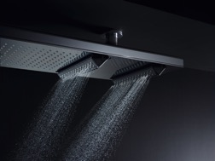 | 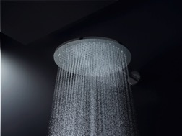
AXOR_ShowerHeaven 1200_Detail_Water | AXOR_Showers 350_Detail
Den nye stråletype PowderRain er udviklet af AXOR efter omfattende forskning, og den byder på en oplevelse, som aldrig før har været mulig. Fine silikonedyser præcist fordelt på AXOR ShowerHeavens fire udfoldelige klapper former vandet til blide dråber, der føles som silke på huden. Blød, lydsvag og alligevel kraftig. Strålen kan kun opleves i brusere fra AXOR, bl.a. også i AXOR hovedbruser 350.

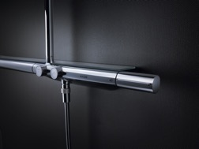 | 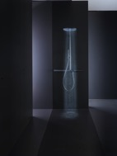
AXOR_Thermostat 800_Detail | AXOR_Showerpipe_800_Ambience
Fås også i kombination med termostat, glashylde og stavhåndbruser i form af AXOR Showerpipe 800.

Copyright: Vi skal gøre opmærksom på, at vi har begrænset brugsret til disse billeder. Alle yderligere rettigheder tilhører den respektive fotograf. Derfor må billederne kun anvendes honorarfrit, hvis de entydigt og udtrykkeligt tjener præsentation eller markedsføring af ydelser, produkter eller projekter tilhørende virksomheden Hansgrohe SE og/eller et af virksomhedens mærker (hansgrohe, AXOR). Ønskes billederne brugt i anden sammenhæng, kræves den respektive rettighedsindehavers godkendelse og godtgørelse efter aftale med denne.

